Примерные учебные задания для дистанционного обучения обучающихся МБУДО «ДХШ №2»
СТАНКОВАЯ КОМПОЗИЦИЯ

2 КЛАСС
Тема. Композиция на тему «Спорт». (Подготовительная работа - создание эскиза к заданной теме).

Цель задания: Передача изобразительными средствами движения, изучение пропорций фигуры человека.
Учебные задачи:
- выбор сюжета, который наиболее ярко отражает характер движения;
- использование диагональных линий в рисунке;
- правильное расположение движущего предмета в пространстве картины;

Материалы: Бумага А3, гуашь, акварель.
Фотографии выполненных работ переслать ВКонтакт, WhatsApp. (по согласованию с преподавателем).

Этапы работы:
- выбор сюжета;
- сбор изобразительного материала;
- выполнение эскизов;
- выполнение композиции в заданном формате.

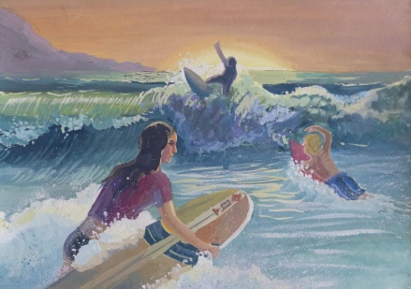
Пример композиции:
